NMRA标准 S—9.1.1
电气接口电线颜色代码
用于数字命令控制所有尺度
2015.5
本文件收到受托人在1995年1月1997年3月，NMRA板的最终批准，2003年7月和2008年1月。2012年7月改为标准。2015年5月，编辑图4校正。在NMRA BOD mtg报批稿。2016.2

本标准的目的是简化电子设备的安装和交换（以下简称“控制器”），其目的是控制或修改机车上安装的电动机、灯和其它类似附件在机车或推荐的其他车辆中的安装：
• 用于机车或汽车的电线的颜色代码，和
• 控制器内部布线的接口方法，机车或汽车的PCB电源布线。
本标准适用于各种尺寸和比例的机车和汽车，各种控制器（数字指令控制器，
特别是解码器）和2 - 轨，或3 - 轨（中央或旁）和架空线配电系统。进一步的信息参见NMRA数据表9.1.1，因为它涉及到这方面。

A、 通用接口要求
接口的主要目的是为了便于在电源拾取系统和电机之间插入控制器，机车或汽车上安装的灯和/或其它类似附件。接口应确保简单，准确，无差错的安装或交换控制器。接口 和 / 或控制器由制造商安装在机车或汽车，这样的做的方式，不限制从底盘上拆卸车身。
如果制造商没有安装控制器，则连接到控制器的接口部分应由“虚拟”部分取代，如果没有接口存在，应使机车或汽车操作。同时，接口的安装部分必须有足够的空间，可以使“虚拟”部分的更换连接到控制器（ 即有足够的空间可供缺失的部分和其相关的布线到达一个控制器可以很容易地安装的区域 ）。

B、机车接线颜色代码
如果模型机车或汽车的制造商使用这些电线将电源接器连接到电机 和/或灯上，以下是这些电线的推荐颜色分配。所有其他线路连接没有推荐颜色，但不得使用下列颜色之一。此外，任何其他线路连接的目的都必须记录在案。
RED （红色） 右边轨道电源（或中心轨道，第三轨外，牵引/架空线）到电机或接口
ORANGE（橙色） 连接到右轨到电机电刷（+）接口（或中心轨道，第三轨外，牵引线）*
BLACK （黑色） 左侧轨道电源到电机或接口
GRAY （灰色） 连接到左侧轨道到电机电刷（-）接口*
WHITE （白色 ） 前大灯电源低（电平）
YELLOW（黄色） 后大灯电源低（电平）
BLUE （蓝色） 公共电源（+） 灯（s）/ 功能
BLACK （黑色） 公共电源（-）
WHITE stripe（白色条纹）
*只有当接口内置在机车或汽车中时才存在

C、机车机电接口规格
接口可以分为两种：基本服务或扩展服务。基本的服务接口只提供从电源到马达和前后大灯的连接，而扩展服务接口还提供额外的马达、灯和/或其他附件¹的连接。
当制造商将一个扩展的服务接口插座（或插头）内置在机车或汽车中时，制造商应在文件中清楚地说明连接到内置设备的线是哪一条。扩展服务插座（或插头）应能够插入基本服务插头（或插座），只有在相应的插座孔（插头脚）对应基本服务的插座（插头）。
三种不同的接口设计（小、中、大）被指定用于不同尺寸和功率应用。它们的机电特性如表1所示，而它们的连接的分配由表2给出。图2和图3说明了中等接口插座 和小接口插座，以及每个接口的连接编号。
机车或汽车有一个内置的接口（插座或插头）应确定为一个指定的设计通过使用适当的图像如图1所示。相同的象形图应用于识别接口的插头或插座在控制器的设计。这些图标在机车、汽车或控制器的包装上清晰可见。
对于中小型设计，接口1应清楚地标识在接口的两个部分上。在图2和图3中，使用一个小三角形来标识连接1，但可以使用其他符号。大型设计的连接布局留给制造商，但每一个连接都应贴上标签，以便于识别其用途。建议将这些连接标识为编号或相应的导线颜色。
对中型接口设计，最小距离为0.180″（解码器插座上必须清洁）

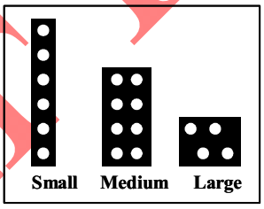
图1 象形图
表1：基本接口机电特性
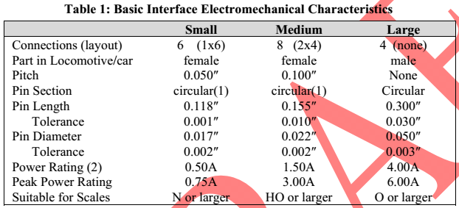
（1）方形或矩形截面的插脚是一种可接受的替代品，只要它们具有与圆形截面引脚相同的额定功率和物理接触质量。
（2）这种额定功率值适用于接口的单个连接，它既不反映控制器的功率容量，也不反映机车的电机或光功率要求。由于大多数控制器在光和功能连接上提供较少的电流，建议机车制造商清楚地记录每个灯/功能所需的功率。同样，控制器制造商应该清楚地记录 光 / 功能 连接的额定功率。

表2：基本接口连接：导线分配
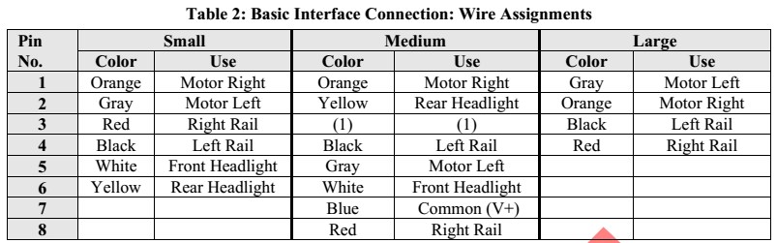
（1）插座上的连接（在机车上）可能悬空或连接到附件。如果连接到附件，附件必须由二极管保护，如果是极性敏感的，以避免任何损坏，如果插头插入错误的方式进入插座。在插头上，此连接可能未连接，也可能连接到连接7，或者可以连接到解码器的功能输出。在所有情况下，这种连接的使用必须由制造商记录在案。

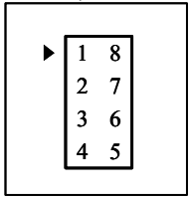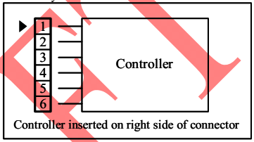
图2 中等接口顶视图 图3 小型接口顶视图

注意：
在两个接口之间的机车侧，电机引线和导轨引线中的任一个必须没有电气连接。此外，机车侧的3和7引脚之间不能直接连接。连接可能导致解码器损坏。

D、控制器机电规格
控制器电路板可以包含线束的插座。这个插座/线束组合目前由JST。插座部分是表面贴装版的S 9B-ZR-SM2-TF。

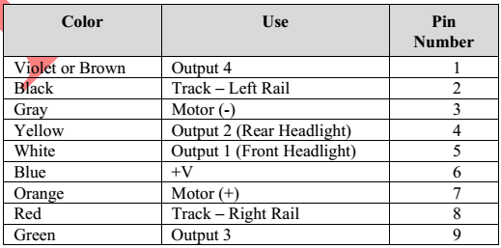
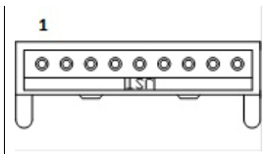
图4 解码器的尾端输入视图

E：21针连接器接口²
在C和D部分21mtc引脚连接器可被替代使用。控制器将直接插在机车/汽车顶部的插针上。

1、接口描述
此接口可用于交流电机（2个励磁线圈）、直流电动机或贝尔转子直流电动机。为功能提供8个输出，并为传感器提供2个输入。解码器的安装所需的空间及其尺寸是本标准的组成部分。

2.1、机械特性
在系统PCB（印刷电路板）上的接口由一个22针的公头组成，两排间隔1.27毫米。解码器的尺寸最多为30（L）× 15.5W（B））× 6.5（H）mm。系统PCB必须提供足够的空间来插入解码器，而PCB上没有任何问题。
插头、插座由两列11个触点组成。首先是在系统PCB上焊接插头。不安装11针引脚。确保正确插入PCB（标志引脚）。

2.1.1、解码器
解码器具有母插座。插座在解码器PCB的短边上定相安装。
如图1所示。
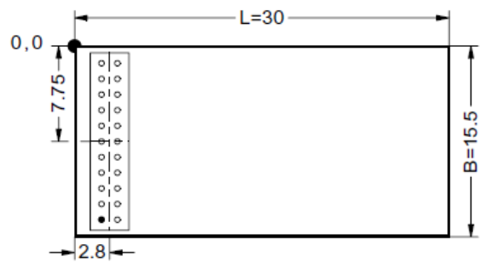
插头的脊必须位于PCB的边缘，如图1所示。解码器可能比L＝30毫米短，插头的脊位置参考点0.0必须得到保证。解码器的最高高度是给定的，必须遵守。图2显示了装配。对于带有插头的部件，允许最大高度为2.2毫米。另一侧允许高度为3.3毫米。PCB本身的高度为1毫米。
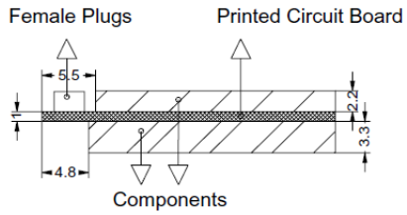
图6：带有母插头的解码器，侧视图

2.3引脚分配
表1定义了21MTC引脚分配：

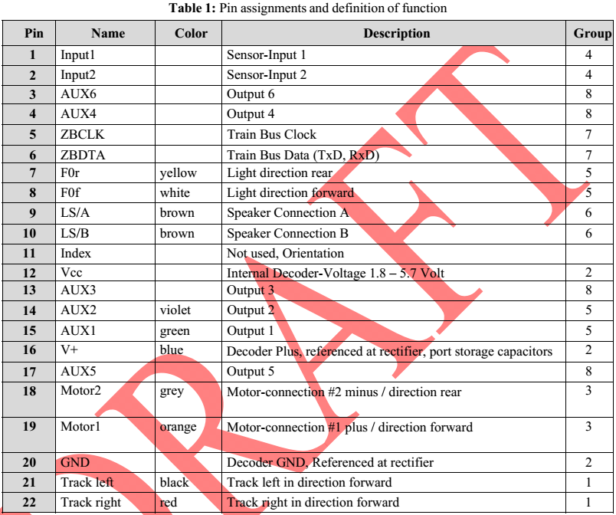

注释：
1、普通设计接口，允许选择一个基本服务连接用于辅助控制功能使用。
2、从2010年 1月1日开始，这个连接器不会被推荐用于新的机车设计。这不会使
现有设计的一致性失效。这些连接器的控制器将继续保持一致，因为只要有这个接头的机车存在，这个连接器的控制器将就需要

